**CUADRO SINÓPTICO**

*Nombre del Alumno: Maribel Hernandez Méndez*

*Nombre del tema:  INTERVENCIONES DE ENFERMERIA EN PACIENTES POSTOPERADOS DE CIRUGIA CARDIACA Y VASCULAR.*

*Parcial: 5A*

*Nombre de la Materia: Enfermería Clínica II*

*Nombre del profesor: Sandra Yazmin Ruiz*

*Nombre de la Licenciatura: Enfermería*

*Cuatrimestre: Semiescolarizado*



**CONTROLAR Y REDUCIR LAS COMPLICACIONES CARDÍACAS, VASCULARES Y RESPIRATORIAS**

Principal objetivo

* **CONSERVAR LA VIDA DEL PACIENTE.**
* **COLABORAR EN CONSEGUIR LOS OBJETIVOS TERAPEUTICOS.**
* **MANTENER UNA VENTILACION Y OXIGENACION ADECUADAS**
* **MANTENER UN GASTO CARDIACO ADECUADO**
* **MANTENER UNA HOMEOSTASIS Y UN EQUILIBRIO DE LIQUIDOS ESTABLE**
* **MANTENER TEMPERATURA CORPORAL**
* **MANTENER DRENAJES PERMEABLES**
* **EVITAR COMPLICACIONES A NIVEL CARDIACO, VASCULAR Y RESPIRATORIO**

OBJETIVOS ASISTENCIALES POST OPERATORIO INMEDIATO (0 -24 HRS)



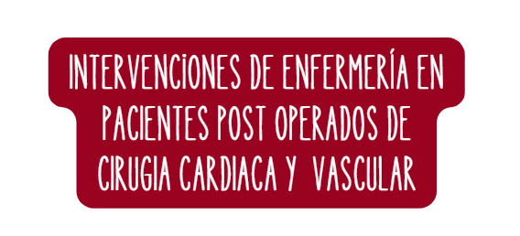

* **Mantener al paciente informado.**
* **Recordar postura decúbito supino, ayudar en cambio de posición e informar del sonido continuo de la consola.**
* **Vigilancia de la sutura del catéter – balón a la piel.**
* **Cura estéril del punto de inserción.**
* **Vigilancia de la extremidad: pulso pedio y tibial posterior, coloración, temperatura, sensibilidad, movilidad, etc.**
* **Comprobar periódicamente la colocación de electrodos.**

**Las asistencias circulatorias son una serie de dispositivos mecánicos, que son capaces de ayudar o incluso reemplazar la función cardiaca de forma temporal o definitiva.**

**El personal de enfermería debe tener los conocimientos necesarios para el manejo de los dispositivos y de los valores hemodinámicos**

ASISTENCIAS CIRCULATORIAS

* **COLABORAR EN CONSEGUIR LOS OBJETIVOS TERAPEUTICOS.**
* **EVITAR DOLOR**
* **EVITAR LA INFECCION.**
* **RESTABLECER UN PATRON RESPIRATORIO NORMAL.**
* **RESTABLECER UNA TOLERANCIA A DIETA.**
* **RESTABLECER TOLERANCIA A LA ACTIVIDAD (SEDESTACION)**
* **MANTENER UN EQUILIBRIO DE LIQUIDOS ESTABLE**
* **MANTENER ORIENTACION ESPACIO – TEMPORAL**
* **RECUPERAR EL PATRON DE SUENO NORMAL.**

OBJETIVOS ASISTENCIALES POST OPERATORI: PERIODO POSTERIOR (24 -72 HRS)

**REFERENCIAS BIBLIOGRÁFICAS**

Natalia, Q. T. (s/f). *Cuidado de Enfermeria al paciente en intervención quirugica Cardiovascular*. Universidad de Antoquia. http://+enfermería+al+paciente+en+intervención+quirúrgica+cardiovascular.pdf?MOD=AJPERES&CVID=mednus-&CVID=mednus-&CVID=mednus-&CVID=mednus-